Matemática 1º medio / Unidad 3 / OA10 / Actividad 9
- En la imagen se muestra la vista de atrás de un camión que pasa por un túnel con la forma de medio cilindro. La imagen es bidimensional y por eso el cilindro se proyecta en forma de semicírculo. Como el triángulo ABC, marcado en color celeste, está inscrito en una semicircunferencia, el ángulo en el vértice C es recto. Se quiere saber la altura máxima que puede tener un camión que pasa por esta parte de la pista.
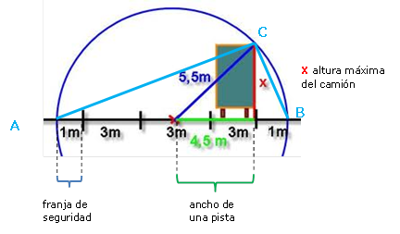

- Identifican en el dibujo los segmentos necesarios para modelar el problema con el teorema de Euclides.
- Aplican el teorema de Euclides para calcular la altura máxima del camión.
- Redondean el resultado a cm.

